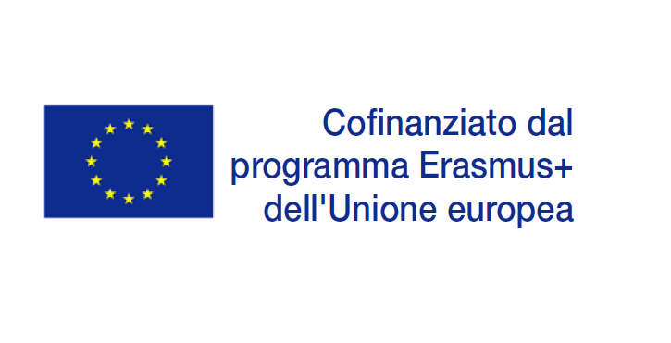




SCHEDA DI ADESIONE

SEMINARIO “Gli strumenti europei per la mobilità e la trasparenza”

Palermo 21 ottobre 2016
OrientaSicilia 2016
Padiglione 20 – Fiera del Mediterraneo
Palermo

(scrivere in stampatello)

Nome e Cognome __________________________________________________________________________

Ente di appartenenza _______________________________________________________________________

Email ____________________________________________________________________________________

Indirizzo Ente _____________________________________________________________________________

Città _______________________________________ Tel. __________________

Fax ___________________

Da inviare compilato a c.catena@isfol.it

La partecipazione ai seminari è gratuita, ma non sarà possibile coprire le eventuali spese di trasferta.
Le iscrizioni si chiuderanno al raggiungimento del numero di partecipanti previsto.

(La compilazione del modulo autorizza formalmente il trattamento dei dati personali
nel rispetto del Decreto legislativo n° 196/2003)

